**SISTEMA DE MONITORAMENTO DE BATIMENTOS CARDÍACOS ATRAVÉS DE ARDUÍNO PARA APOIO A SAÚDE**

*Maria Gabriela Caporal Taques[1]; Paulo Fernando Kuss [2]*

**RESUMO**

A obesidade e a frequência cardíaca irregular vêm acarretando cada vez mais mortes no Brasil. O objetivo deste trabalho é propor e desenvolver um aplicativo que incentive os alunos do Instituto Federal Catarinense – Campus Camboriú a cuidar mais de sua saúde, visando prevenir esses problemas. Está sendo desenvolvido um aplicativo *mobile* para Android que faz o cálculo do Índice de Massa Corporal (IMC) e também calcula a Frequência Cardíaca (FCM) dos usuários. Estes dados serão obtidos através de um sensor Arduino que transmite os batimentos cardíacos para o aplicativo por Bluetooth. Ao longo do semestre foram feitas pesquisas abordando os assuntos sobre IMC e FC e também foi desenvolvida a interface do aplicativo.

**Palavras-chave**: Arduino. Frequência Cardíaca. IMC.

**INTRODUÇÃO**

O índice de obesidade e os diversos problemas causados por ela vêm se tornando um problema cada vez maior. Estudos apontam que esse problema é causado principalmente pela má alimentação da população, as pessoas acabam ingerindo produtos processados, *fast-food* e outros alimentos com alto teor calórico graças a sua praticidade (SANTOS, 2017). Outro agravante é a falta de exercícios físicos devido à má educação dos jovens na escola, logo que, além de propiciar a obesidade infantil, causa no indivíduo, uma rotina sem a prática de exercícios físicos, podendo levá-lo a enfermidades como problemas cardíacos, hepáticos, cardiovasculares e respiratórios, além de uma qualidade de vida inferior.

O objetivo do trabalho é desenvolver um aplicativo para dispositivos *Android* que auxilia os estudantes do IFC – Campus Camboriú (IFC-CC) a aprimorarem seu conhecimento sobre os riscos de obesidade e desnutrição a que seu próprio corpo pode estar exposto. Baseando-se nos dados de frequência cardíaca e índice de massa corporal obtidos através de sensores conectados a um Arduino[3].

**PROCEDIMENTOS METODOLÓGICOS**

Para a execução do presente trabalho foram utilizados livros, artigos e outras referências que abordam esse assunto, diretamente ligado aos problemas da má qualidade da saúde no Brasil, especificamente nas escolas.

Está sendo desenvolvido um aplicativo *mobile* para o sistema operacional (SO) *Android*, pois, além de ser mais utilizado pelos estudantes, estudos apontam que 68% dos jovens utilizam esses dispositivos que contém esse SO para fins educacionais (CHECCHIA, 2015).

Para captar e transmitir a frequência cardíaca dos usuários para o aplicativo, será usado um sensor de pulso monitor cardíaco que efetua a leitura das batidas do coração usando um sensor óptico amplificado, uma peça de Arduino. “Arduino é uma plataforma *open-source* de *hardware* e *software*, baseado em um microcontrolador Atmel[4] AVR com entrada/saída embutida, e uma linguagem de programação que, por padrão, é C/C++” (MCROBERTS, 2011).

Para a programação do software, será utilizada a plataforma Apache Cordova, que utiliza HTML5 (*HyperText Markup Language*) e CSS3 (*Cascading Style Sheets*) para implementar a interface de usuário e Javascript onde será escrita toda a lógica do aplicativo.

Além da interface e facilidade de uso, é necessário que se tenha uma base de dados para o armazenamento de dados dos usuários. O PHP (*PHP: Hypertext Preprocessor*) será utilizado para a elaboração da base de dados, programada em SQL (*Structured Query Language*), que será feita através do Sistema Gerenciador de Banco de Dados PostgreSQL.

A figura 1 representa a Arquitetura de Hardware, que explica como o aplicativo irá se conectar com o sensor para receber os dados de Frequência Cardíaca do usuário, onde: (1) o usuário possui um dispositivo com o aplicativo instalado, após seu cadastro e troca de informações com o sistema, ele irá para o registro da Frequência Cardíaca Máxima. (2) o registro se dará através de uma conexão Bluetooth, da peça de Arduino para o dispositivo móvel, que serve para que o mesmo receba os dados necessários para o cálculo da média de Frequência. (3) o usuário coloca adequadamente o sensor de Frequência Cardíaca em seu dedo, e inicia-se uma contagem de 10 segundos. Durante esse período, serão coletados os dados de batimentos cardíacos para que essas informações sejam enviadas ao dispositivo móvel.

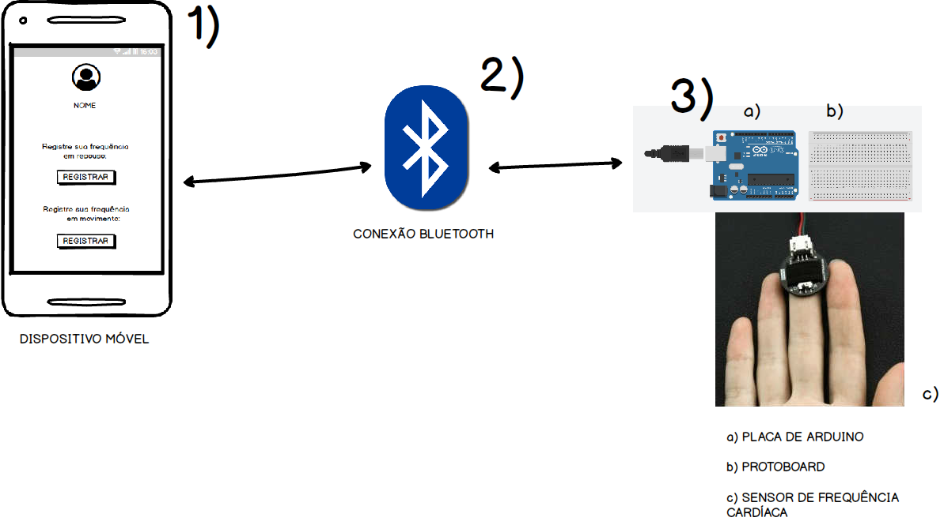Figura 1: Arquitetura de hardware

FONTE: O autor

As figuras 2 e 3 representam os protótipos de tela do aplicativo.

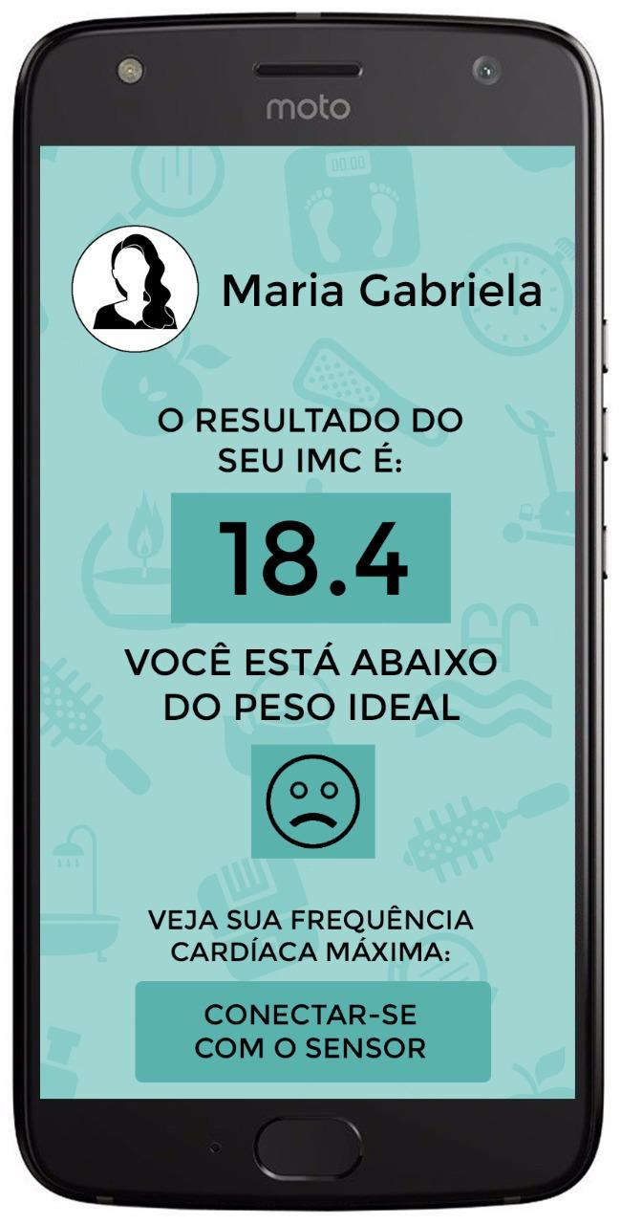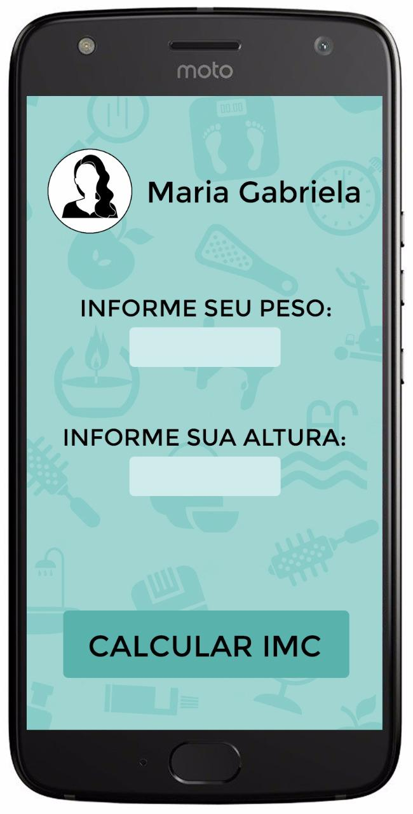 Figura 2: Cálculo do IMC Figura 3: Resultado do IMC

FONTE: O autor FONTE: O autor

Na figura 2 está representada a tela de Cálculo do IMC. O usuário informa seu peso e altura para que possa receber seus resultados. A figura 3 é a tela de Exibição do IMC juntamente com um botão para que o usuário conecte-se com o sensor.

**RESULTADOS ESPERADOS OU PARCIAIS**

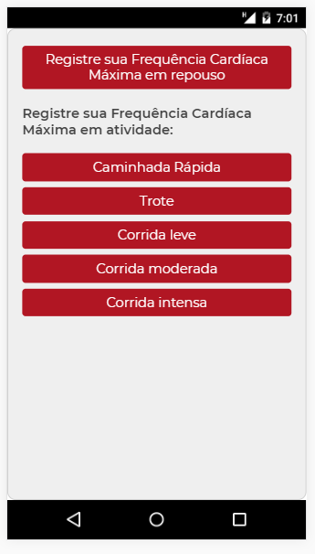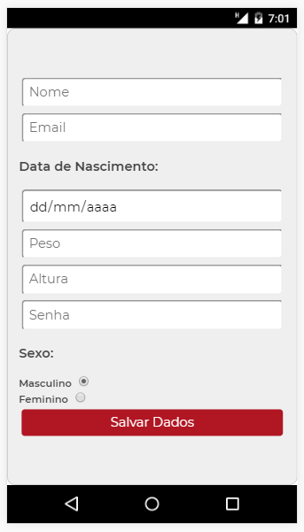Foi realizada a modelagem de dados, que engloba os modelos lógico e conceitual e o dicionário de dados. A modelagem conceitual foi realizada no *software* BrModelo e a modelagem lógica foi realizada no SQL Power Architect. As figuras 4 e 5 representam algumas das telas fundamentais que foram desenvolvidas ao longo do semestre.

Figura 4: Tela de cadastro Figura 5: Registro da Frequência Cardíaca

FONTE: O autor FONTE: O autor

A figura 4 representa a tela de cadastro, onde o usuário informa seus dados essenciais, para autenticar sua conta sempre que quiser acessar o aplicativo, inserir seu sexo biológico para que os dados de Frequência Cardíaca sejam calculados e também os dados de peso e altura, para que seja realizado o cálculo do IMC. Na figura 5 está a tela de registro da Frequência Cardíaca, onde o usuário informa se está em repouso ou em movimento, para que o registro desses dados possa ser preciso.

**CONSIDERAÇÕES FINAIS**

Ao longo do semestre foram desenvolvidas as interfaces do aplicativo, bem como a modelagem de dados e também foram realizadas pesquisas sobre os assuntos do projeto. Os objetivos a serem alcançados envolvem concluir as funcionalidades do aplicativo e também os testes com o Arduino. Espera-se que esse projeto possa ser útil para a saúde dos estudantes do IFC – Campus Camboriú.

**REFERÊNCIAS**

CHECCHIA, Felipe. **PSafe**, 2015. Disponível em: <http://www.psafe.com/blog/oitoem-cada-dez-adolescentes-brasileiros-navega-na-internet-pelo-smartphones diariamente/>. Acesso em: 25 abr. 2017.

MCROBERTS, Michael. **Arduino básico**. São Paulo: Novatec Editora, 2011.

SANTOS, Marcos. **Portal do Marcos Santos**, 2017. Disponível em: <http://www.portaldomarcossantos.com.br/2017/04/25/aumenta-numero-de-jovens hipertensos/>. Acesso em: 25 abr. 2017.

1. Estudante do curso técnico em Informática no Instituto Federal Catarinense - Campus Camboriú;

   mgcaporalt@gmail.com
2. Mestre em Educação, professor do IFC – Campus Camboriú, paulo.kuss@ifc.edu.br
3. https://www.arduino.cc/
4. https://start.atmel.com/